

INSTinJTO DE ASSISrnNCIA SOCIAL .. JESUS MENINO"
Rua: Anhur Victor Brenneusen, 558 Jd. Ponte Alta -Guarulhos -SP -CF.J>fil J 79-020 CNPJ Nº 05.487.424/0001-46 Inscrito no CMAS sob rt'020 e COAS n'064
FONE: 2437-7816 e 2438-8225 -e-mail: institutojesusmenino@terracom.br

Guarulhos, 1O de Março de 2021.

Ofício nº 46

Ao
Departamento de Controle da Execução Orçamentária da Educação (SESE03):

Formulamos o presente com o objetivo de encaminhar a prestação de contas, referente às despesas efetuadas com os recursos públicos referente ao BENS PERMANENTES/2020 do Termo de Colaboração com dispensa de Chamamento Público por 24 meses a partir de sua assinatura para a Cooperação do Desenvolvimento Complementar do Ensino Público e Gratuito de Educação Infantil, no valor de R$ 8.404, 14 (oito mil quatrocentos e quatro reais e quatorze centavos), acompanhada dos seguintes documentos:

- Demonstrativo das Receitas e Despesas (original);
- Comprovantes de Despesas em arquivo PDF;
- Oficio de Tombamento
- Termo de Doação
- Cópia das notas fiscais
- Extratos Bancários de Conta Corrente e de Aplicação

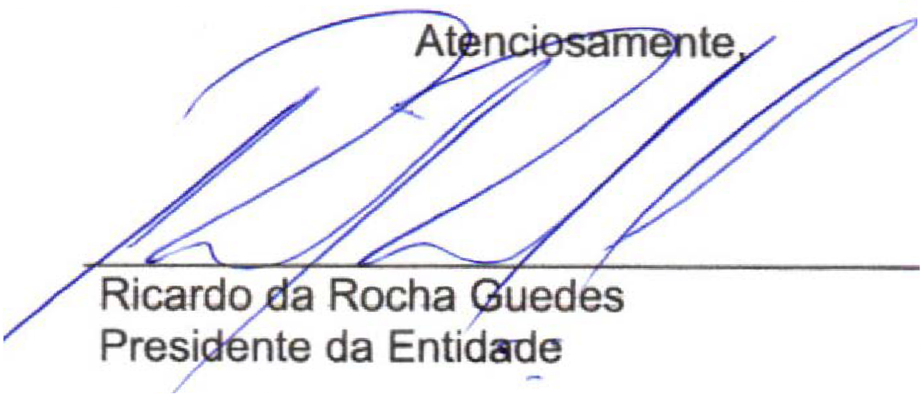

JN5'JTJVTO DE ASSl.5T2Nc1A SOCIAL -JESUS MBNIN<T
Rua: -V-·---,,. Jd. p-AJta -o-a--sP-Cf!S':07179-020
CNPJ N- 05A87.4'.ZA,IOOOl--46 � -CMAS ... it'020cCDAS ll'064 FONE: 2437-7116c�--il: ÍIPIÍll1 • IPD,ÇOQLb[

TERMO DE C:OlAIORAdO EXEOOO
PARCDA
DEMONSTRATIVO DE RECEITAS E DESPESAS
N' 7824-2017
2020
BENS PERMANENTES 2020
VALOR DA PAltCElA ORGÃO PUBLICO
R$ 10.981.66 SECRETARIA DE=

-GUARWIOS
ENTIDADE
ENOER(ÇO RESPONSÃVEl ORIGEM 00 RECURSO
OBJETO 00 TERMO OE COI.ABORAÇÃO Colaboração l6aica e lininaa Vll3lldo �os esforços cor;.r,a a serem rá7.ados pelo Mmiàpio e pela lnstilui;ão. para o deserwoMmen4o oonll)lerne,llal da edocação pública e gratuita prestada pela Rede Mlnàpal deGuan.fl0s.
OOCIJMENTO |  |  | TERMO DE� |  |  | 24 MESES  27/07f2019 A 31/12/2019 |  |  | R$ |  |  |  | 1.241.579,36  244.343,n
OOCIJMENTO  DATA PREVISTA |  | ADITAMENTO N' 02 Dm1/2020 A 30otwif2021  DEMONSTRAllVO DAS RECEITAS RECEBl>AS NO PERIODO |  |  |  |  |  |  | R$ |  |  |  | 2.526.231,79
 |  |  | N'OOc.dte"'81o |  | DESCRIÇÃO |  | DATA |  |  |  |  | V...,..R.,....._ (R$)
15,1)1/2020 |  |  | 141.611 |  | ADICIONAI. DE BENS 2020 |  | 1'l/a'1/2020 |  |  |  |  | R$ | 10.981,66
TOTAL REPASSADO |  |  |  |  |  |  |  |  |  |  |  | R$ | 10.981,66
RBllaBITOAPUCAÇÃOFIIANCEIRANO PBIIOOO |  |  |  |  |  |  |  |  |  |  |  | R$ | 5,38
SAUlO AlfTERIOR |  |  |  |  |  |  |  |  |  |  |  | R$ | 1.503,37
RECURSOS PROPRIOS DA ElfTIIAOE |  |  |  |  |  |  |  |  |  |  |  | R$
SAUlOTOTAl |  |  |  |  |  |  |  |  |  |  |  | R$ | 12.490,41
O (s) s,gnalário (s), na qualdade de� (s) da Entidade Paroaíra Aaodlçlo INSTTTUTO DEASSISTENQA SOCIAl.ESUS MEHNl, 'leffl indicar, na lonna, a seguirdelallllda, a aplicação dos reanos l80l!bidos no periodo supramencionado, oonlonne dernolIS8'8do no quadro acina.
DEMONSTRAllVO DAS DEPESAS PAGAS NO PERIOOO
lrrM | CONOUAÇÃO  BANCAltlA |  | DATA  D0CUMENTO | TIPODOC | RAZÃO | ESPEOFICAÇÃO |  | VAt.OR |  |  |  |  | NID0C.
1 | '30/04/2JJ'1fj |  | 2D/03/2020 | OANFE | MARCOS ANTONIO LIRA PM. NF 1861 | BENS PERMANENTES | R$ |  | 3.286,00 |  |  |  | 28.433
2 | 02/09/2020 |  | 04/09/2020 | OANFE | RAINHA DOS PISOS NF 820 | BENS PERMANENTES | R$ |  | 410,75 |  |  |  | 90.404
3 | 19/10/2020 |  | 21/09/202.0 | DANFE | MARCOS ANTONIO LIRA PM. NF 1891 | BENS PERMANENTES | R$ |  | 2.735,80 |  |  |  | 28.433
4 | 23/12/2020 |  | 09/12/2020 | OANFE | MARCOS ANTONIO LIRA PM. NF 191B | BENS PERMANENTES | R$ |  | 1.971,59 |  |  |  | 122301
5
6
 |  |  |  |  |  | TOTAt. DAS DESPESAS | R$ |  | 8.404,14
 |  |  |  |  |  | SALDO REMANESCENTE | R$ |  | 4.086,27
VAt.OR OEVOI.VIOO AO ORGÃ0 PÚIUCO

INSTITUTO OE ASSISTENCIA SOCW. JESUS MENINO
RUA ARTHUR VICTOR BRENNEUSEN, 558 • JARDIM PONTE AI.TA RJCAROO DA ROCHA GUEDES
MUNIC1PAL
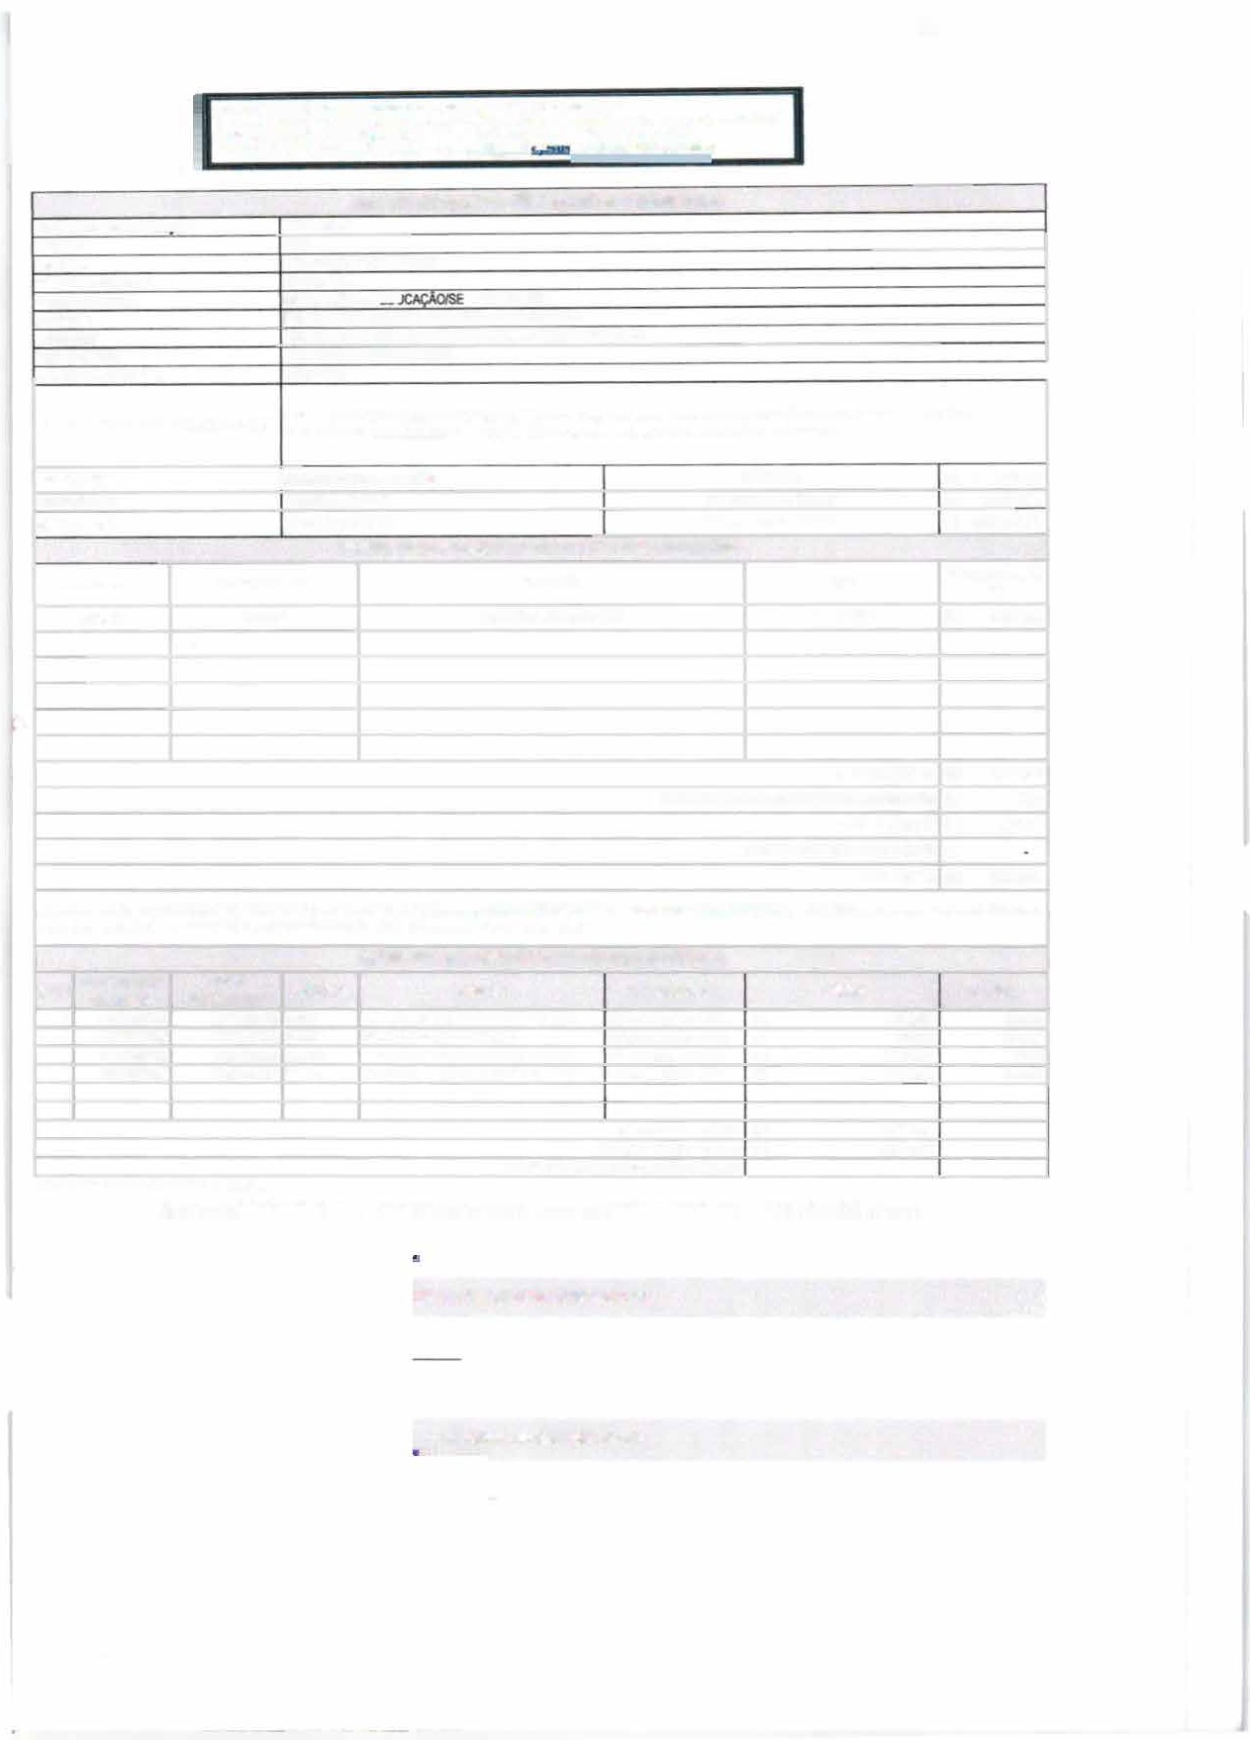

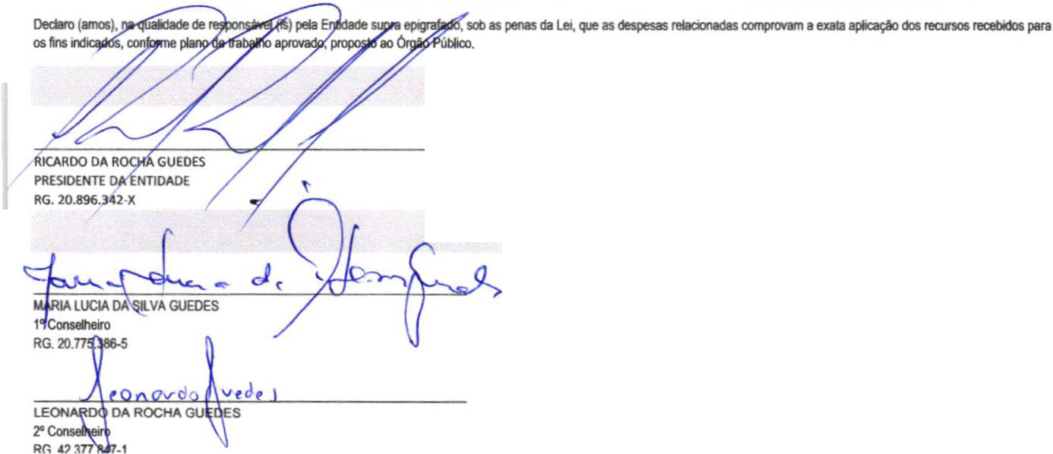

12)---- .......-f'Wlpna.
AleslO (amos)� as men:adorias recebidas e os serw;os prestados oonespondenles aos docunenDi acima relacionados eslão a i'iei'o oonlen'>.

SUAaUI.HQS.UOEFEVDIEaOOEZOU.

MEMBROS 00 CONSEUtO RSCAL:
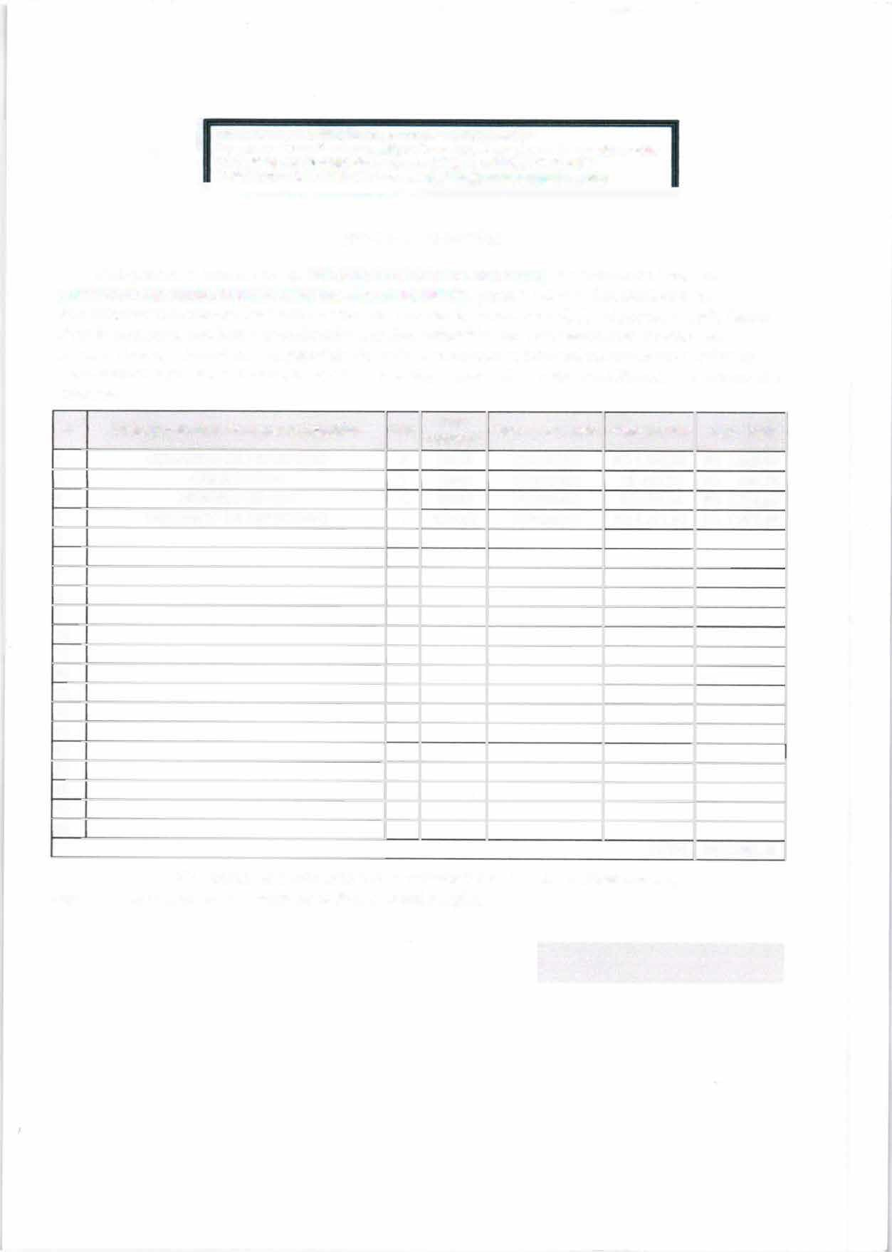

JNSRuaTITIJT: AnburOVDEíelorAS8renncusen.SIS'raNCJA55SOCIALJd. Pome�JESAlUSta -MENIGuanlNlbosO' - SP - CFPíYl 179-020
CNPJ N-05...487.4 24m001-46 lmcrilo8 no CMAS sob n'020 e CDAS Jffl64
-
..F■O■NE-·: 24-37 ■-7■8 ■16■e■24-38-■ 8■225--■e■-mai■•■· ■: ín;qrtue-·-opu■• _,mm_ino_'f■lffl'ls-■çpm.-■br---■

TERMO DE DOAÇÃO
Pelo presente istrumento, eu RICARDO DA ROCHA GUEDES, presidente da Entidade INSTITUTO DE ASSISTENCIA SOCIAL JESUS MENINO, parceira desta Municipalidade no desenvolvimento complementar do ensino público e gratuito na modalidade educação infantil, faço a doação dos bens, conforme itens descritos abaixo, adquiridos ou produzidos com recursos do referido Termo, à Prefeitura Municipal de Guarulhos, para que sejam tombados e incorporados ao seu patrimonio público e destinados a esta entidade, à qual cabe a responsabilidade pela guarda dos mesmos.
90404

Nº Descrição do Bem Permanente Adquirido |  |  | Qtd. | Nota Fiscal nº | Data de Emissão | Valor Unitário | Valor Total
1 |  | CONJUNTO DE REFEITÓRIO | 2  1  4 | 28433  28433  122301 | 20/03/2020  04/09/2020  21/09/2020  09/12/2020 | R$1.643,00 R$410,75 R$683,95 R$1.971,59 | R$ 3.286,00  R$ 410,75  R$ 2.735,80  R$ 1.971,59
2 CAIXA D'AGUA
3  4 |  | ARMÁRIO DE AÇO
 |  | CONJUNTO DE REFEITÓRIO | 1
5  6 |  |  |  |  |  | R$1.643,00 R$410,75 R$683,95 R$1.971,59
7
8
9
10
11
12
14
15
16
17
18
19
20 |  |  |  |  |  |  | R$8.404,14
 |  |  | TOTAL
Na certeza de contarmos com a consideração e respeito desta divisão, agradecemos enviando protestos de estima e consideração.
13
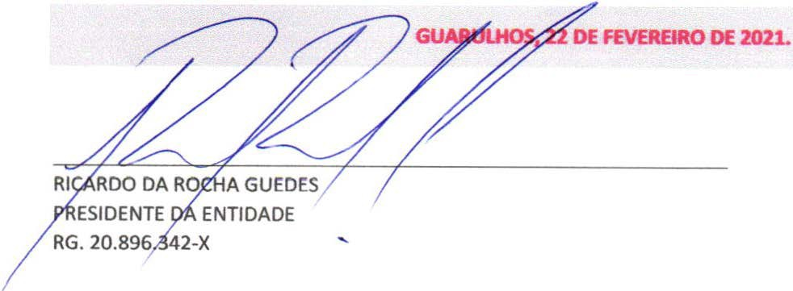
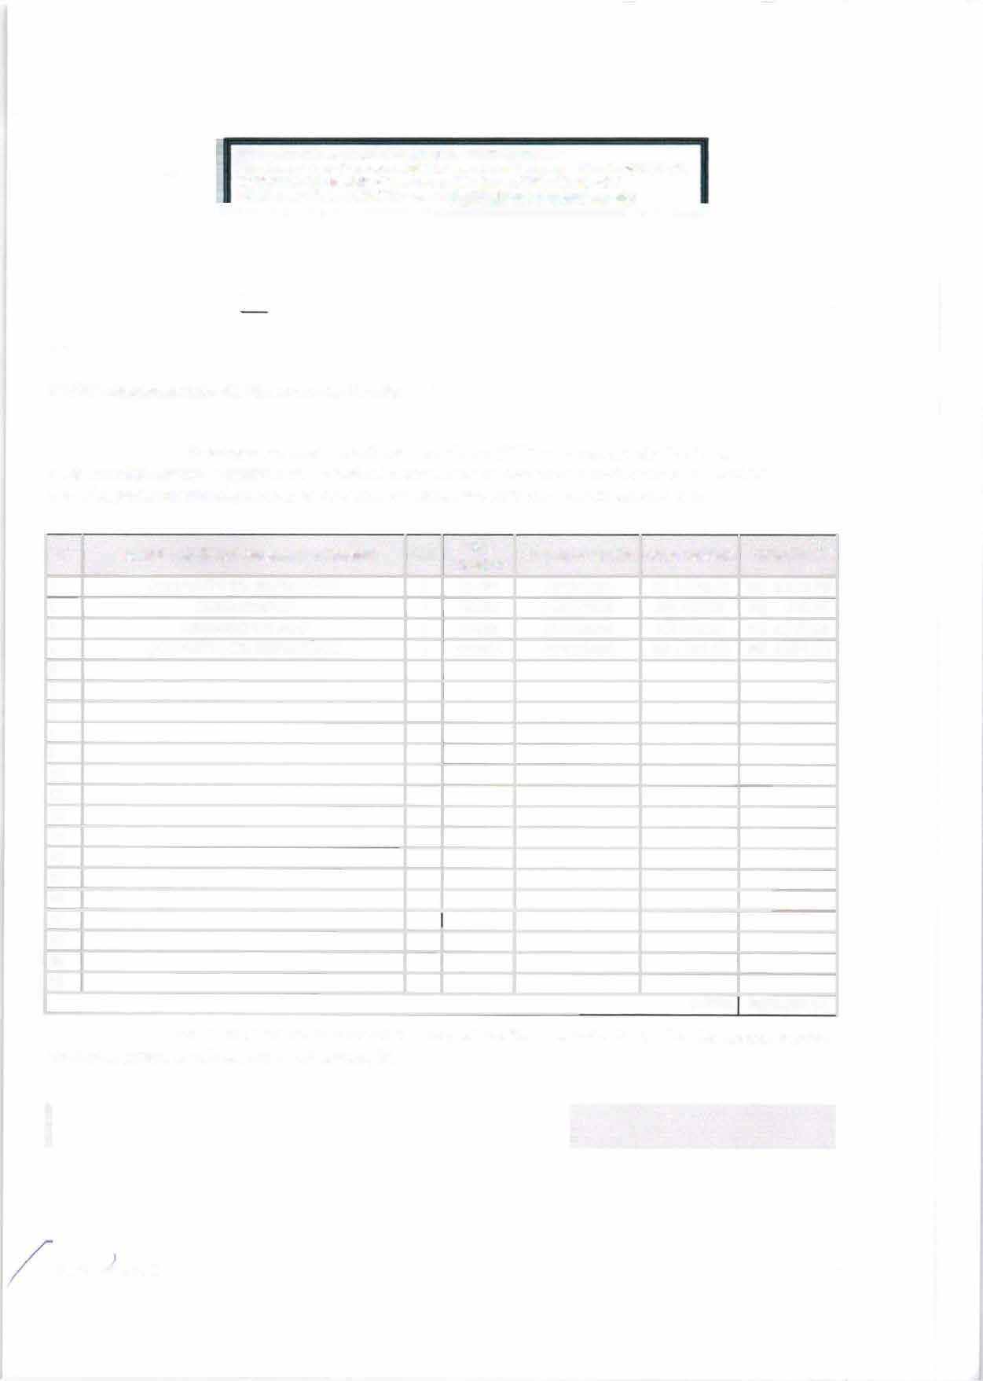

RINSua:TrnJTAnburOVDE'ltlorASSISTmDABc-.i, 55SOCIALJd. Pmte•FSUSA ta -MENINO'Guandbos - SP -CEJ>fil179-020 CNPJ N" 05.AS7AZ<WOOJ-46Jmcrilo ao CMAS 10b d'020 e COM d'064
--F•ONE:-••24 3•7••78•1•6•e•24 •33-3225--•- e••ma.i-íl•imme'
-·••PRl-••Y•4Pd•·•d-lRD&9!Dc___br_____
8 l

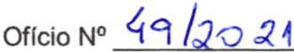

Ao

DASE- Departamento de Alimentação Escolar

O presente tem por finalidade solicitar à Vª Sª o tombamento dos itens relacionados abaixo, seguidos de cópias das notas fiscais, adquiridos com a verba da parcela complementar destinada a compra de bens permanentes conforme termo de parceria.

N° | Descrição do Bem Pennanente Adquirido | Qtd. | Nota Fiscal nº | Data de Emissão |  | Valor Unitário | Valor Total
1 | CONJUNTO DE REFEITÓRIO | 2 | 28433 | 20/03/2020 |  | R$ 1.643,00 | R$ 3.286,00
2 | CAIXA D'AGUA | 1 | 90404 | 04/09/2020 |  | R$ 410,75 | R$ 410,75
3 | ARIVIARIO DE AÇO | 4 | 28433 | 21/09/2020 |  | R$ 683,95 | R$ 2.735,80
4 | CONJUNTO DE REFEITÓRIO | 1 | 122301 | 09/12/2020 |  | R$ 1.971,59 | R$ 1.971,59
5
6
7
8
9
10
11
12
13
14
15
16
17
18
19
20
 |  |  |  |  | TOTAL R$ 8.404,14
Na certeza de contarmos com a consideração e respeito desta divisão, agradecemos enviando protestos de estima e consideração.
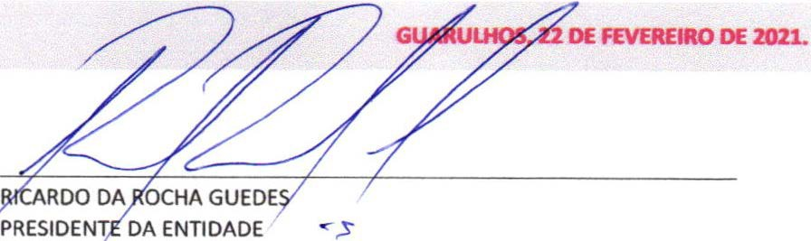
RG. 20.896.342-X

